Министерство науки и высшего образования Российской Федерации Федеральное государственное бюджетное образовательное учреждение высшего образования «Владимирский государственный университет имени Александра Григорьевича и Николая Григорьевича Столетовых» (ВЛГУ)

Кафедра ФиПМ

ЛАБОРАТОРНАЯ РАБОТА № 6

по дисциплине: «Технология разработки веб-приложений»

на тему: «Использование библиотеки React.»

Выполнил:

студент группы ИТ-122

Овчинникова В.А.

Проверил:

Болачков А. В.

Владимир 2024

**Цель работы**. Практическое освоение возможностей, предоставляемых библиотекой (фреймворком) React.

**Задание.** Модифицировать результаты лабораторной работы №2, реализовав её с использованием библиотеки React.

**main.jsx**

import { StrictMode } from 'react'  
import { createRoot } from 'react-dom/client'  
import Header from './header.jsx';  
import Footer from './footer.jsx';  
import ProductSlider from './App.jsx';  
import State from './State.jsx';  
import J from './j.jsx'  
import './index.css'  
import './style.css'  
import Apple from './image/Apple14.jpg';  
import Fold from './image/fold2.png';  
import Honor from './image/honorv3.png';  
import Samsung from './image/samsungS24.jpg';  
import Xiaomi from './image/xiaomi14t.png';  
const handleSubmit = (event) => {  
 event.preventDefault(); // Отменяем отправку формы  
 alert('Функция поиска на данный момент недоступна!');  
};  
createRoot(*document*.getElementById('root')).render(  
 <StrictMode>  
 <Header/>  
 <h2>Новинки</h2>  
 <ProductSlider products={[  
 {  
 title: 'Смартфон Apple IPhone 14 Pro Max 256Gb, золотой',  
 image: Apple,  
 link: '#',  
 discount: '-10%',  
 discountedPrice: '135 000',  
 originalPrice: '150 000',  
 },  
 {  
 title: 'Смартфон TECNO Phantom V Fold 2 5G 12/512GB, Karst Green!',  
 image: Fold,  
 link: '#',  
 discount: '-20%',  
 discountedPrice: '119 999',  
 originalPrice: '149 999',  
 },  
 {  
 title: 'Смартфон HONOR Magic V3 512GB Черный EAC!',  
 image: Honor,  
 link: '#',  
 discount: '-10%',  
 discountedPrice: '170 999',  
 originalPrice: '189 999',  
 },  
 {  
 title: 'Смартфон Samsung Galaxy S24 FE 256GB Серый EAC!',  
 image: Samsung,  
 link: '#',  
 discount: '-10%',  
 discountedPrice: '62 999',  
 originalPrice: '69 999',  
 },  
 {  
 title: 'Смартфон Xiaomi 14T 12GB/256GB, Titan Black!',  
 image: Xiaomi,  
 link: '#',  
 discount: '-10%',  
 discountedPrice: '47 699',  
 originalPrice: '52 999',  
 }  
 ]}/>  
 <h2>Акция</h2>  
 <ProductSlider products={[  
 {  
 title: 'Смартфон Apple IPhone 14 Pro Max 256Gb, золотой',  
 image: Apple,  
 link: '#',  
 discount: '-10%',  
 discountedPrice: '135 000',  
 originalPrice: '150 000',  
 },  
 {  
 title: 'Смартфон TECNO Phantom V Fold 2 5G 12/512GB, Karst Green!',  
 image: Fold,  
 link: '#',  
 discount: '-20%',  
 discountedPrice: '119 999',  
 originalPrice: '149 999',  
 },  
 {  
 title: 'Смартфон HONOR Magic V3 512GB Черный EAC!',  
 image: Honor,  
 link: '#',  
 discount: '-10%',  
 discountedPrice: '170 999',  
 originalPrice: '189 999',  
 },  
 {  
 title: 'Смартфон Samsung Galaxy S24 FE 256GB Серый EAC!',  
 image: Samsung,  
 link: '#',  
 discount: '-10%',  
 discountedPrice: '62 999',  
 originalPrice: '69 999',  
 },  
 {  
 title: 'Смартфон Xiaomi 14T 12GB/256GB, Titan Black!',  
 image: Xiaomi,  
 link: '#',  
 discount: '-10%',  
 discountedPrice: '47 699',  
 originalPrice: '52 999',  
 }  
 ]}/>  
 <h2>Узнавайте первыми об акциях</h2>  
 <form action="/" method="post" id="searchForm1" onSubmit={handleSubmit}>  
 <input type="text" placeholder="Мой e-mail"></input>  
 <button type="submit">Подписаться</button>  
 </form>  
 <h2>Полезные статьи</h2>  
 <J />  
 <Footer/>  
 <State />  
 </StrictMode>,  
)

**State.jsx**

import { useState } from 'react';  
const Counter = () => {  
 const [count, setCount] = useState(0);  
  
 const increment = () => {  
 setCount(count + 1);  
 };  
 const decrement = () => {  
 setCount(count - 1);  
 };  
  
 return (  
 <div>  
 <button onClick={increment}>Увеличить</button>  
 <button onClick={decrement}>Уменьшить</button>  
 <h1>Счетчик: {count}</h1>  
  
 </div>  
 );  
};  
export default Counter;

**j.jsx**

import "react";  
import Slider from "react-slick";  
import im1 from './image/img1.png'  
import im2 from './image/img2.png'  
import im3 from './image/img3.png'  
import im4 from './image/img4.png'  
import im5 from './image/img5.png'  
export default function SimpleSlider() {  
 var settings = {  
 dots: false,  
 infinite: true,  
 speed: 500,  
 slidesToShow: 4,  
 slidesToScroll: 1  
 };  
 return (  
 <Slider {...settings}>  
 <div className={"slide"}>  
 <a href="https://journal.citilink.ru/articles/chto-oznachayut-znachki-v-verhnej-chasti-ekrana-na-android/">  
 <figure>  
 <img src={im1}/>  
 <figcaption>Что означают значки в верхней части экрана на Android</figcaption>  
 </figure>  
 </a>  
 </div>  
 <div className={"slide"}>  
 <a href="https://journal.citilink.ru/articles/smartfony-2024-goda-kotorye-mozhno-smelo-pokupat/">  
 <figure>  
 <img src={im2}/>  
 <figcaption>Смартфоны 2024 года, к которым стоит присмотреться</figcaption>  
 </figure>  
 </a>  
 </div>  
 <div className={"slide"}>  
 <a href="https://journal.citilink.ru/articles/top-5-smartfonov-do-30-tysyach-rublej-na-kotorye-stoit-obratit-vnimanie/">  
 <figure>  
 <img src={im3}/>  
 <figcaption>Топ-5 смартфонов до 30 тысяч рублей, на которые стоит обратить внимание</figcaption>  
 </figure>  
 </a>  
 </div>  
 <div className={"slide"}>  
 <a href="https://journal.citilink.ru/articles/pochemu-telefon-ne-podklyuchaetsya-k-pk-i-noutbuku/">  
 <figure>  
 <img src={im4}/>  
 <figcaption>Почему телефон не подключается к ПК и ноутбуку</figcaption>  
 </figure>  
 </a>  
 </div>  
 <div className={"slide"}>  
 <a href="https://journal.citilink.ru/articles/kak-sdelat-veb-kameru-iz-smartfona-4-prilozheniya/">  
 <figure>  
 <img src={im5}/>  
 <figcaption>Как сделать веб-камеру из смартфона: 4 полезных приложения</figcaption>  
 </figure>  
 </a>  
 </div>  
 </Slider>  
 );  
}

**App.jsx**

import "react";  
import { Swiper, SwiperSlide} from 'swiper/react';  
import { Navigation } from 'swiper/modules';  
import 'swiper/swiper-bundle.css';  
import './index.css'  
// eslint-disable-next-line react/prop-types  
const ProductSlider = ({ products }) => {  
 return (<Swiper spaceBetween={5} slidesPerView={4}  
 modules={[Navigation]}  
 navigation={{  
 nextEl: '.swiper-button-next',  
 prevEl: '.swiper-button-prev'  
 }}>  
 {/* eslint-disable-next-line react/prop-types */}  
 {products.map((product, index) => (  
 <SwiperSlide key={index}>  
 <div className="card">  
 <div className="card__top">  
 <a href={product.link} className="card__image">  
 <img src={product.image} alt={product.title}/>  
 </a>  
 <div className="card__label">{product.discount}</div>  
 </div>  
 <div className="card__bottom">  
 <div className="card__prices">  
 <p className="cardprice cardprice--discount">Со  
 скидкой: {product.discountedPrice} р.</p>  
 <p className="cardprice cardprice--common">Без скидки: {product.originalPrice} р.</p>  
 </div>  
 <a href={product.link} className="card__title">{product.title}</a>  
 <button className="card__add">В корзину</button>  
 </div>  
 </div>  
 </SwiperSlide>  
 ))}  
 <div className="swiper-button-next"></div>  
 <div className="swiper-button-prev"></div>  
 </Swiper>  
 )  
};  
export default ProductSlider;

**footer.jsx**

import "react";  
import './style.css';  
import im2 from './image/icons8-твиттер-30.png';  
import im1 from './image/icons8-телеграмма-app-50.png';  
import im3 from './image/icons8-почта-30.png';  
import im4 from './image/icons8-facebook-новый-30.png';  
import im5 from './image/icons8-телефон-50.png';  
const Footer = () => {  
 function handleClick(sectionName) {  
 alert(`Раздел "${sectionName}" недоступен!`);  
 }  
 return (  
 <footer>  
 <h1 id="information">Информация</h1>  
 <h1 id="contacts">Контакты</h1>  
 <h1><span>Mobile</span><span>Store</span></h1>  
 <img src={im2} id="img1"/>  
 <img src={im1} id="img2"/>  
 <img src={im4} id="img3"/>  
 <p id="p1"><img src={im3} id="img5"/>example@mail.ru</p>  
 <p id="p2"><img src={im5} id="img4"/> +7 999 999-99-99</p>  
 <p id="p3"><a href="#example.com/1" className="nav-item" onClick={() => handleClick('О нас')}>О нас</a></p>  
 <p id="p4"><a href="#example.com/1" className="nav-item" onClick={() => handleClick('Доставка')}>Доставка</a> и  
 <a href="#example.com/2" className="nav-item" onClick={() => handleClick('Оплата')}> оплата</a>  
 </p>  
 </footer>  
 )  
}  
export default Footer;

**header.jsx**

import 'react';  
import './style.css';  
import im2 from './image/2.png';  
import im1 from './image/1.png';  
import favourites from './image/icons8-избранное-50.png';  
import menu from './image/icons8-меню-50.png';  
import search from './image/icons8-поиск-50.png';  
const Header = () => {  
 function handleClick(sectionName) {  
 alert(`Раздел "${sectionName}" недоступен!`);  
 }  
 const handleSubmit = (event) => {  
 event.preventDefault(); // Отменяем отправку формы  
 alert('Функция поиска на данный момент недоступна!');  
 };  
 return (  
 <header>  
 <p>  
 <a href="#example.com/1" className="nav-item"  
 style={{position: 'absolute', right: '650px', top: '22px'}} onClick={() => handleClick('Доставка')}>Доставка</a>  
 <a href="#example.com/2" className="nav-item"  
 style={{position: 'absolute', right: '850px', top: '22px'}} onClick={() => handleClick('Оплата')}>Оплата</a>  
 <a href="#example.com/3" className="nav-item"  
 style={{position: 'absolute', right: '60px', top: '22px'}} onClick={() => handleClick('Вход/Регистрация')}>  
 <img src={im2} alt=""/> Вход/Регистрация  
 </a>  
 </p>  
 <h1><span>Mobile</span><span>Store</span></h1>  
 <p>  
 <a href="#example.com/4" className="nav-item"  
 style={{position: 'absolute', right: '260px', top: '65px'}} onClick={() => handleClick('Корзина')}>  
 <img src={im1} alt=""/> Корзина  
 </a>  
 <a href="#example.com/5" className="nav-item"  
 style={{position: 'absolute', right: '60px', top: '65px'}} onClick={() => handleClick('Избранное')}>  
 <img src={favourites} alt=""/> Избранное  
 </a>  
 </p>  
 <nav role="navigation">  
 <ul>  
 <li>  
 <a href="#" >  
 <img src={menu} style={{width: '20px', height: '20px'}} alt=""/> Каталог  
 </a>  
 <ul>  
 <li><a href="#3" className="nav-item" onClick={() => handleClick('Смартфоны')}>Смартфоны</a></li>  
 <li><a href="#0" className="nav-item" onClick={() => handleClick('Наушники')}>Наушники</a></li>  
 <li><a href="#1" className="nav-item" onClick={() => handleClick('Аксессуары')}>Аксессуары</a></li>  
 <li><a href="#2" className="nav-item" onClick={() => handleClick('Умные часы')}>Умные часы</a></li>  
 </ul>  
 </li>  
 </ul>  
 </nav>  
 <form id="searchForm" onSubmit={handleSubmit}>  
 <input type="text" name="text" className="search" placeholder="Поиск"/>  
 <button className="image-button" type="submit" >  
 <img src={search} alt=""/>  
 </button>  
 </form>  
 </header>  
  
 );  
};  
export default Header;

**style.css**

*{  
 margin:0;  
 padding:0;  
}  
header{  
 background-color: #353535;  
 position: sticky;  
 top: 0;  
 z-index: 1000;  
 height: 105px;  
}  
h1{  
 padding-top: 20px;  
 padding-left: 22px;  
 letter-spacing: 2px;  
 font-size:35px;  
}  
h1 span:first-child {  
 color: #00fff0;  
}  
h1 span:last-child {  
 color: #ffffff;  
}  
p{  
 padding-left: 22px;  
}  
p span:last-child {  
 color: #2447f1;  
}  
header a{  
 text-decoration: none;  
 font-size:20px;  
 letter-spacing: 2px;  
 color: #ffffff;  
 img{width:20px;height:20px}  
}  
header form{  
 display: flex;  
 align-items: center;  
 position: absolute;  
 top: 65px;  
 right:600px;  
  
}  
img{width:25px;height:25px; margin-right:5px;}  
.image-button{  
 width: 25px;  
 height: 25px;  
 background-color: #00fff0;  
 border: none;  
}  
header input{  
 height:24px;  
 width: 300px;  
 font-size: 16px;  
}  
nav{  
 padding-top: 9px;  
 padding-left:5px;  
 /* Задаем внутренние отступы */  
}  
nav ul li {  
 display:inline-block;/*Выстраиваем пункты меню в ряд по горизонтали */  
}  
nav ul li ul {  
 display: none; /* Прячем пункты выпадающего блока меню */  
 position:absolute;  
}  
nav a {  
 text-decoration: none;  
 padding: 15px 20px;  
 font-size: 20px;  
 color: #ffffff;  
}  
a:hover{  
 color: #00fff0;  
}  
nav ul li:hover ul {  
 display:block; /* Отображаем подменю при наведении мыши */  
 background: #353535;  
}  
h2{  
 margin-top: 25px;  
 margin-left: 20px;  
 font-size: 30px;  
}  
main form{  
 margin-top: 22px;  
 margin-left: 25px;  
}  
main form input{  
 height:30px;  
 width: 350px;  
 font-size: 17px;  
}  
main form button{  
 height: 35px;  
 width: 120px;  
 font-size: 17px;  
 background: #393939;  
 color: #fff;  
}  
main form button:hover{  
 background: #0fefe1;  
 border: 1px solid #0fefe1;  
}  
#searchForm1{  
 margin-left: 25px;  
 margin-top: 25px;  
}  
#img4{right: 155px; top: 25px; }  
#img5{top: 1px; right: 155px;}  
  
#p3, #p4{  
 color: white;  
 font-size: 21px;  
  
}  
#p4{  
 position: absolute;  
 left: 500px;  
 margin-top:40px;  
}  
#p3{  
 position: absolute;  
 left: 500px;  
 padding-top: 5px;  
}  
footer a{  
 text-decoration: none;  
 font-size: 20px;  
 color: #fff;  
}  
.container {  
 margin-top: 25px;  
 display: flex;  
 overflow-x: scroll;  
 scroll-snap-type: x mandatory;  
 width: 100%;  
 height: 300px;  
 -webkit-overflow-scrolling: touch; /* для плавной прокрутки на мобильных устройствах */  
}  
.slide {  
 flex: none;  
 scroll-snap-align: start;  
 width: 300px;  
 text-align: center;  
 padding: 30px;  
  
}  
  
.slide a{  
 text-decoration: none;  
 font-size: 18px;  
 color: black;  
}  
.slide img{  
 width: 350px;  
 height: 220px;  
 margin-left: 25px;  
}  
footer{  
 background-color: #353535;  
 height: 190px;  
  
}  
footer h1{  
 color: #00fff0;  
  
}  
footer img{  
 position: absolute;  
 width: 35px;  
 height: 35px;  
}  
#img1{  
  
 margin-top: 20px;  
 left: 15px;  
}  
#img2{  
 margin-top: 20px;  
 left: 100px;  
}  
#img3{  
 margin-top: 20px;  
 left: 200px;  
}  
#information{  
 position: absolute;  
 left: 500px;  
}  
#contacts{  
 position: absolute;  
 right: 190px;  
}  
  
#p1{  
 position: absolute;  
 color: white;  
 margin-top: 12px;  
 right: 180px;  
 font-size: 21px;  
 padding-top: 5px;  
  
}  
#p2{  
 position: absolute;  
 color: white;  
 margin-top: 40px;  
 right: 180px;  
 font-size: 21px;  
 padding-top: 35px;  
}  
button{  
 margin-left: 5px;  
}

**index.css**

.card {  
 width: 250px;  
 min-height: 350px;  
 box-shadow: 1px 2px 4px rgba(0, 0, 0, 0.1);  
 display: flex;  
 flex-direction: column;  
 border-radius: 4px;  
 transition: 0.2s;  
 position: relative; left: 40px;  
  
 margin-top: 25px;  
}  
.card:hover {  
 box-shadow: 4px 8px 16px rgb(142, 244, 238);  
}  
.card__top {  
 flex: 0 0 220px;  
 position: relative;  
 overflow: hidden;  
}  
.card__image {  
 display: block;  
 position: absolute;  
 top: 0;  
 left: 0;  
 width: 100%;  
 height: 100%;  
}  
  
.card__image > img {  
 width: 100%;  
 height: 100%;  
 object-fit: contain;  
 transition: 0.2s;  
}  
.card__image:hover > img {  
 transform: scale(1.1);  
}  
.card__label {  
 padding: 4px 8px;  
 position: absolute;  
 bottom: 10px;  
 left: 10px;  
 background: #00fff0;  
 border-radius: 4px;  
 font-weight: 400;  
 font-size: 16px;  
 color: #fff;  
}  
  
.card__bottom {  
 display: flex;  
 flex-direction: column;  
 flex: 1 0 auto;  
 padding: 10px;  
}  
.card__prices {  
 display: flex;  
 margin-bottom: 10px;  
 flex: 0 0 50%;  
}  
.card__price::after {  
 content: "₽";  
 margin-left: 4px;  
 position: relative;  
}  
.card__price--discount {  
 font-weight: 500;  
 font-size: 16px;  
 color: #000000;  
 display: flex;  
 flex-wrap: wrap-reverse;  
}  
  
.card__price--discount::before {  
 content: "Со скидкой";  
 font-weight: 500;  
 font-size: 16px;  
 color: #bfbfbf;  
}  
  
.card__price--common {  
 font-weight: 500;  
 font-size: 16px;  
 color: #000000;  
 display: flex;  
 flex-wrap: wrap-reverse;  
 justify-content: flex-end;  
}  
  
.card__price--common::before {  
 content: "Обычная";  
 font-weight: 400;  
 font-size: 13px;  
 color: #bfbfbf;  
}  
.card__title {  
 display: block;  
 margin-bottom: 10px;  
 font-weight: 400;  
 font-size: 17px;  
 line-height: 150%;  
 color: #414141;  
}  
  
.card__title:hover {  
 color: #00fff0;  
}  
  
.card__add {  
 display: block;  
 width: 100%;  
 font-weight: 400;  
 font-size: 17px;  
 color: #000000;  
 padding: 10px;  
 text-align: center;  
 border: 1px solid #000000;  
 border-radius: 4px;  
 cursor: pointer;  
 transition: 0.2s;  
 margin-top: auto;  
}  
.card__add:hover {  
 border: 1px solid #00fff0;  
 background-color: #00fff0;  
 color: #ffffff;  
}  
.swiper-container {  
 width: 100%;  
 height: 100%;  
 overflow: hidden;  
 margin-top: 20px;  
 margin-left: 27px;  
}  
.swiper-button-next, .swiper-button-prev{  
 color: #000;  
}

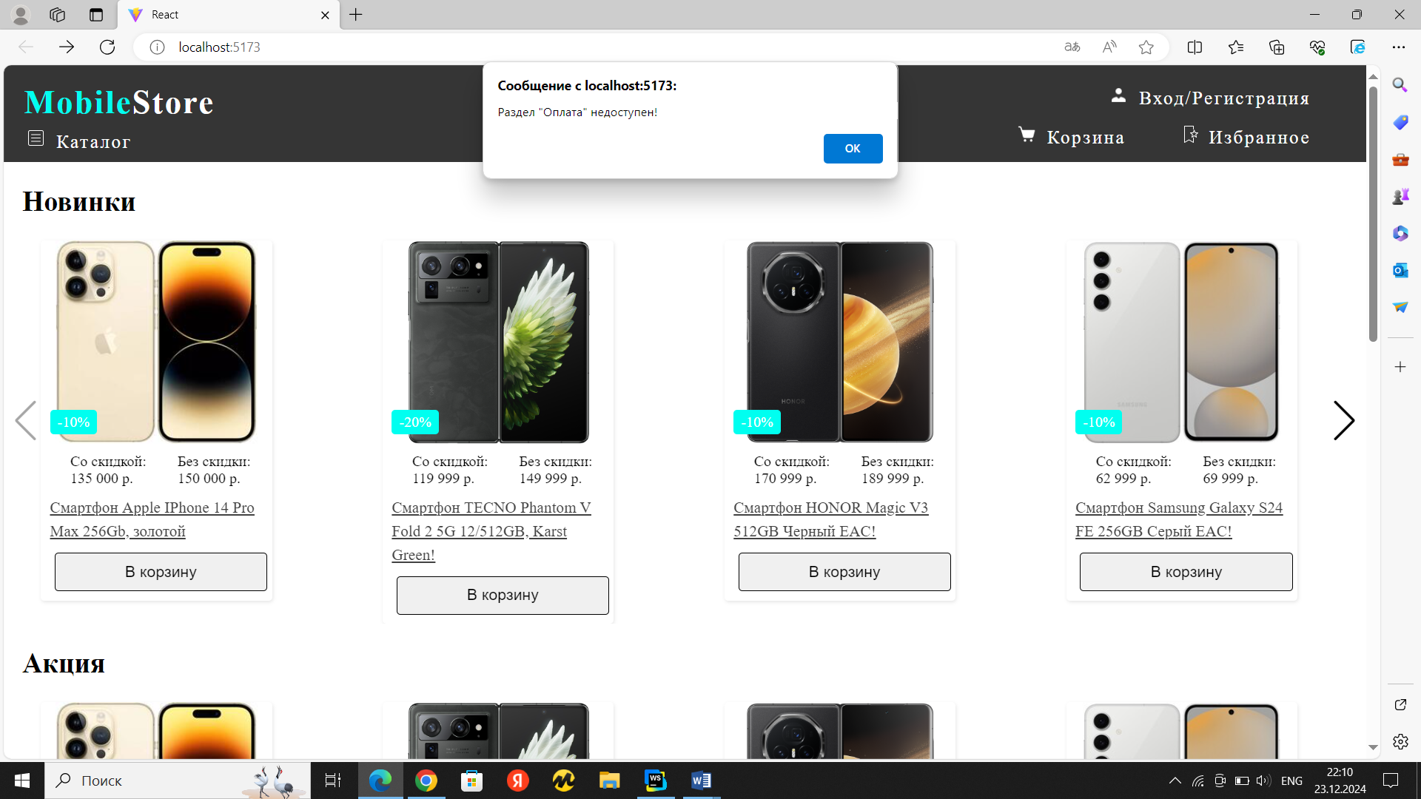

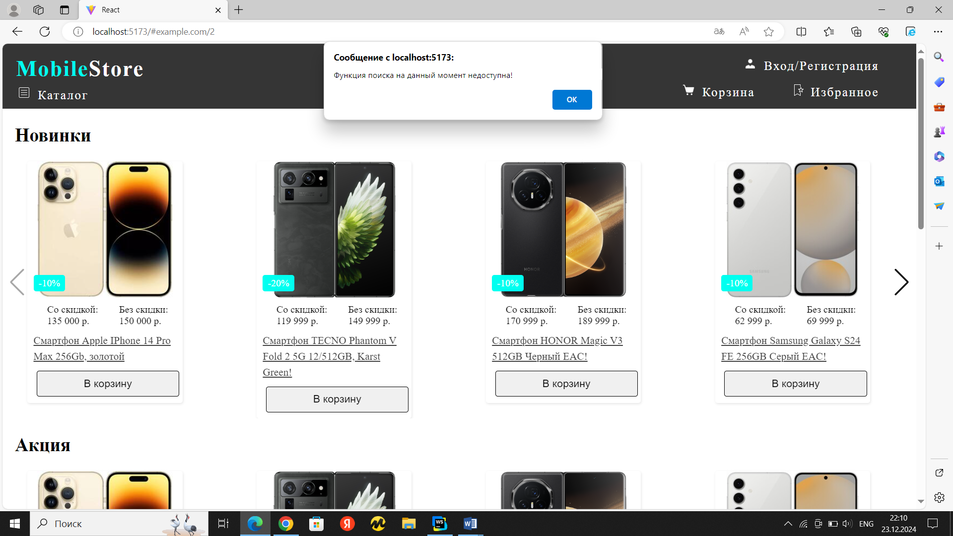

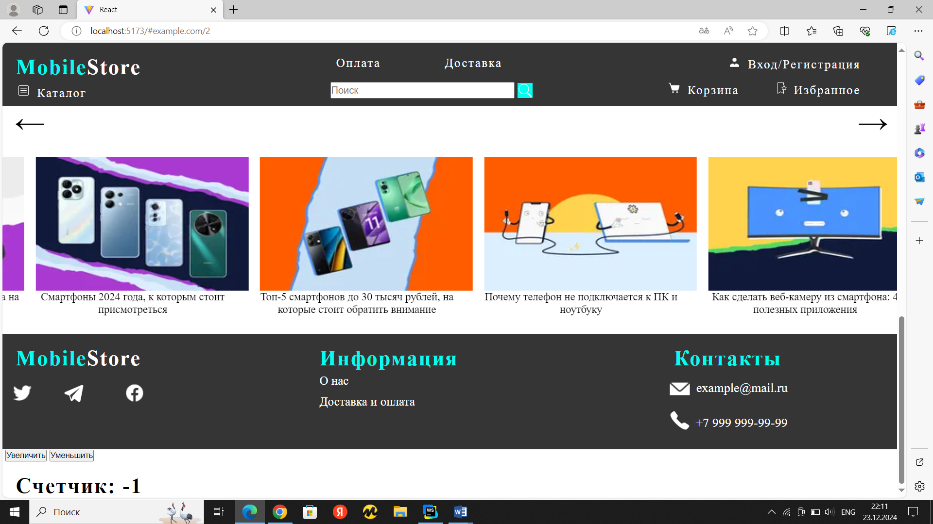

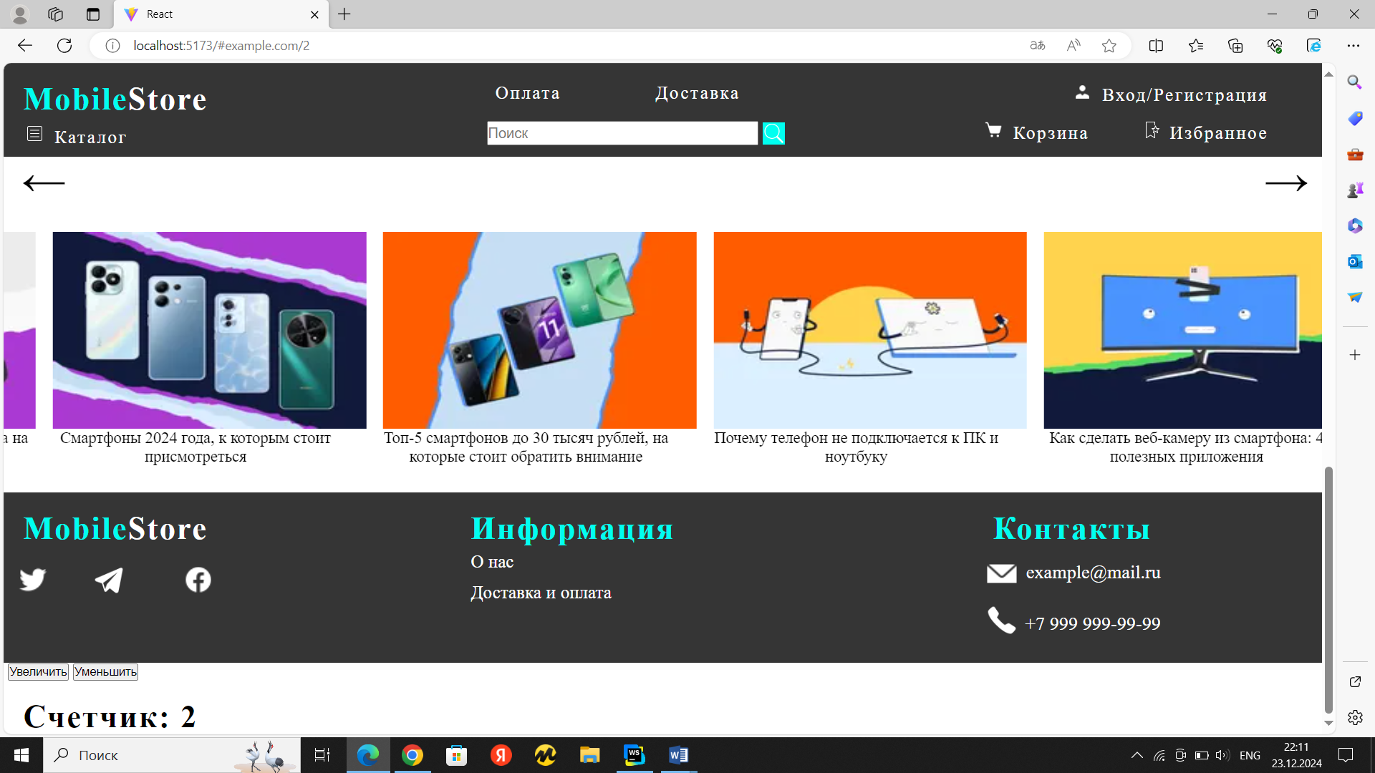

Вывод: в ходе лабораторной работы модифицировали результаты лабораторной работы №2, реализовав её с использованием библиотеки React.

**React** - **JavaScript-библиотека с открытым исходным кодом для разработки пользовательских интерфейсов**. Она помогает быстро и легко реализовать реактивность — явление, когда в ответ на изменение одного элемента меняется всё остальное. Компоненты React.js пишут на особом языке - JSX**. JSX** - это **расширение синтаксиса JavaScript**, которое позволяет разработчикам писать код, похожий на HTML, внутри файла JavaScript. **JSX используют, например, в фреймворке React**.